**四平市政务服务中心一次性告知单**

**项目名称**：公司注销登记

**办理依据**：《公司法》、《外商投资法》、《市场主体登记管理条例》

**办理范围**：企业

**办理条件**：依照《公司法》、《外商投资法》、《市场主体登记管理条例》设立的公司申请注销登记适用本规范。

**申请材料：**

1.《企业注销登记申请书》。

2.公司依照《公司法》作出解散的决议或者决定，人民法院的破产裁定、解散裁判文书，行政机关责令关闭、公司依法被吊销营业执照或被撤销的文件。

3.股东会、股东大会、一人有限责任公司的股东或人民法院、公司批准机关确认的清算报告。

◆有限责任公司由代表三分之二以上表决权的股东签署确认；一人有限责任公司由股东签署确认；股份有限公司由股东大会会议主持人及出席会议的董事签字确认。

◆国有独资公司由国务院、地方人民政府或者其授权的本级人民政府国有资产监督管理机构签署确认。

4.国有独资公司申请注销登记，还应当提交国有资产监督管理机构的决定。其中，国务院确定的重要的国有独资公司，还应当提交本级人民政府的批准文件复印件。

5.清税证明材料（登记机关和税务部门已共享清税信息的，无需提交纸质清税证明材料）。

6.仅通过报纸发布债权人公告的，需要提交依法刊登公告的报纸样张。

7.清算人、破产管理人申请注销登记的，应提交人民法院指定其为清算人、破产管理人的证明。

8.法律、行政法规和国务院决定规定注销公司必须报经批准的，提交有关批准文件的复印件。

9.已领取纸质版营业执照的缴回营业执照正、副本。

**注：**1.依照《公司法》、《外商投资法》、《市场主体登记管理条例》设立的公司申请注销登记适用本规范。

2.因合并、分立而解散的公司，不进行清算的，办理公司注销登记时无需提交此规范第3项材料，提交合并协议或分立决议、决定。合并协议、分立决议或决定中载明解散公司需办理清算的，在办理注销登记时需提交清算报告。

3.申请简易注销登记的，提交《简易注销全体投资人承诺书》，提交此规范第1、9项材料。非上市股份有限公司申请简易注销的，还需提交公司全体股东名册。

4.经人民法院裁定宣告破产并终结破产程序或强制清算程序终结后办理注销登记的，提交此规范第1、7、9以及人民法院宣告破产的裁定书、终结破产程序的裁定书原件或人民法院终结强制清算程序的裁定书原件（包括以无法清算或无法全面清算为由作出的裁定）。

**法定时限：**15个工作日

省定时限：1个工作日

**承诺时限：**材料指导完成，人脸识别签字提交后，1小时完成审核

跑动次数： 0次

**收费标准：**不收费

**网 站：**http://e.scjg.jl.gov.cn

**政 务 咨 询 电 话： 1 2 3 4 5 热线电话：5181234 邮 箱：spzwdt@126.com**

**地址：四平市铁西区英雄大街2177号 邮 编： 136000 举报电话：1 2 3 4 2**

**四平市政务服务中心一次性告知单**

**审批流程图**

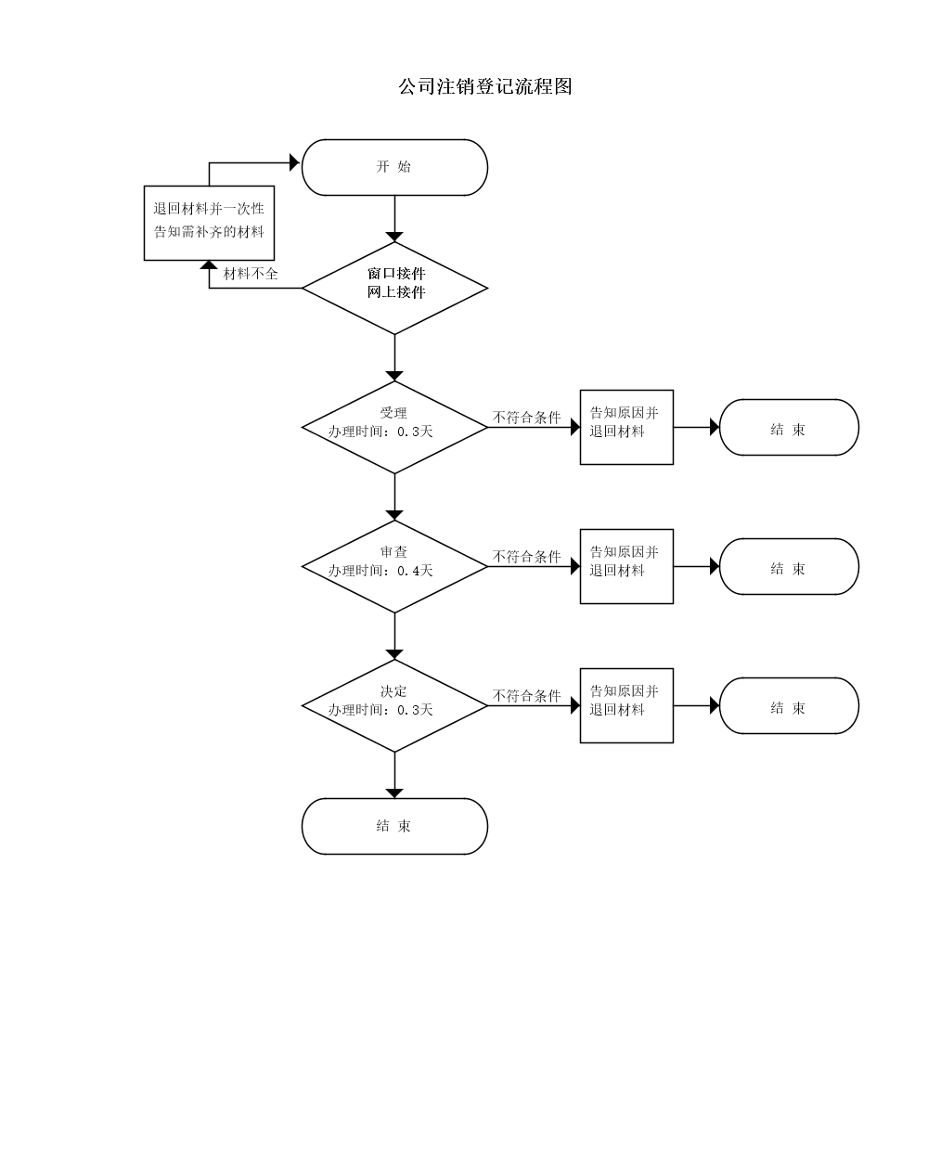

**政 务 咨 询 电 话： 1 2 3 4 5 热线电话：5181234 邮 箱：spzwdt@126.com**

**地址：四平市铁西区英雄大街2177号 邮 编： 136000 举报电话：1 2 3 4 2**